Proyecto Final Métodos Numéricos

Conducción unidimensional estado estacionario

Valentina Bernal Buitrago, Daniela Duque García.

E-mail de contacto: danduquegar@unal.edu.co, vbernalb@unal.edu.co.

Facultad de Ingeniería

1. **RESUMEN**

En el presente informe se desarrollará un problema de conducción unidimensional del estado estacionario, con un ejemplo particular el cálculo la temperatura de una varilla delgada, se planteará el correspondiente modelo matemático, seguidamente se responder por medio de un metodo analitico (Solución exacta) y un método numérico (Solución aproximada). Finalmente se analizaran los resultados.

***Palabras clave: problema de conducción unidimensional estado estacionario, temperatura de una varilla delgada, métodos numéricos.***

1. **INTRODUCCIÓN**

La modelación de ciertos comportamientos de la vida real requiere formulaciones matemáticas complejas, cuya solución analítica resulta en ocasiones inviable, pero no por ello imposible de aproximar numéricamente. Los métodos numéricos permiten darle una solución a dicho problema, generando estrategias que producen resultados cercanos al comportamiento real, haciendo posible obtener los análisis deseados. Los métodos a utilizar en el desarrollo del proyecto son concernientes a la solución de ecuaciones diferenciales, específicamente en el estudio de problemas de contorno: el método de disparo lineal y el método de diferencias finitas (MDF). Aplicado a un problema de problema de estado estacionario unidimensional, la temperatura en una varilla delgada de aluminio.

1. **MARCO TEÓRICO**

Se supone que la temperatura en cualquier sección transversal de la varilla es uniforme, por tanto T(x) es solamente función de x, (coordenada en la dirección x). Para encontrar la ecuación diferencial que gobierna la distribución de temperaturas en la aleta, considerar un pequeño elemento de volumen de control de espesor (dx).

a) Efectuando un balance de energía a este elemento de volumen en estado estable.

{1}

b) De la ley de Fourier

{2}

Donde: A(x)= es el área de la sección transversal que varía con x

c) Como la conducción de calor en x+dx se expresa como

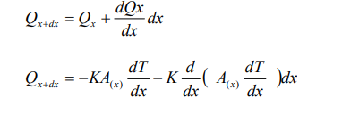{3}

d) La transferencia de calor por convección dQc, se expresa como

{4}

e) Sustituyendo las cantidades de flujo de calor en el balance de energía (1) y simplificando se obtiene

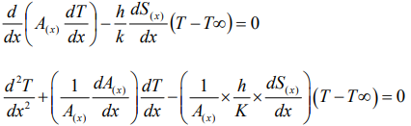{5}

Esta ecuación (5), proporciona una forma general de la ecuación de energía para la condición unidimensional en una superficie extendida. La solución de esta ecuación y con las condiciones de frontera permite determinar la distribución de temperaturas. para calcular la temperatura en cualquier distancia.

Cuando la sección transversal de una varilla es uniforme, son constantes el área A( x) = A, y el perímetro P, el área lateral S( x) , está relacionado con el perímetro de la siguiente forma:



En consecuencia:

 

Por lo tanto la ecuación (5) se reduce a

{7}

1. **DEFINICIÓN DEL PROBLEMA**

En la ingeniería de sistemas y computación, hay múltiples ramas de aplicación, una de ellas es la encargada de la simulación de eventos o experimentos de la vida real vía computador, esto con el fin de predecir fenómenos o comprobar hipótesis que de hacerse empíricamente podrían tener un gran costo, o representar un riesgo para las personas encargadas de llevar a cabo el procedimiento.

Para este proyecto, se quiere desarrollar una simulación de un problema de conducción unidimensional del estado estacionario, específicamente el cálculo la temperatura de una varilla delgada de aluminio, con las siguientes condiciones:

* Tamaño de la varilla de aluminio de 100mm
* Diámetro de la varilla de aluminio de 8mm
* Temperatura de ambiente 20°C y T0 = 50°C

**Nota:** Para el aluminio se tiene que hp = 200 $\frac{W}{m{}^{2}K}$ y k =164 $\frac{W}{mK}$

1. **MODELO MATEMÁTICO**

La ecuación diferencial gobernante es:

 {1}

Las condiciones de borde se pueden establecer de la siguiente manera:

T(0) = $T{}_{0}$ = $T(L)$ = 25.19149

Donde T(x) es la temperatura en la posición x, k es el coeficiente de conductividad térmica, A es la sección de la varilla, hp es el coeficiente de transferencia por convección, L es la longitud de la varilla, p es el perímetro y Ta es la temperatura del ambiente.

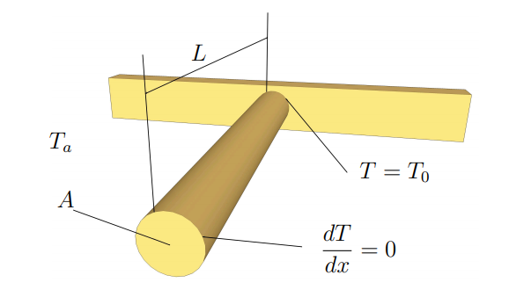

1. **SOLUCION ANALITICA**

Teniendo en cuenta que

u(x) = T(x) − Ta  {3}

Sabiendo que :

{4}

Se sabe que

{5}

Reemplazando {4} y {5} en {3} y despejando se obtiene

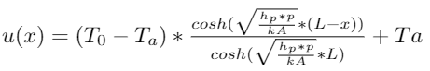{6}

Sustituyendo los valores en {6} tenemos que

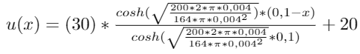{7}

Dando por resultado una gráfica

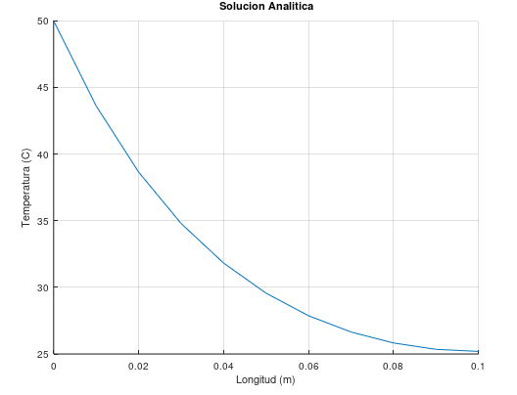

1. **SOLUCIÓN NUMÉRICA**

Teniendo en cuenta que

u(x) = T(x) − Ta  {3}

Sabiendo que

{4}

Se sabe que

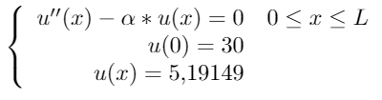{6}

Reemplazando {4} en {6}

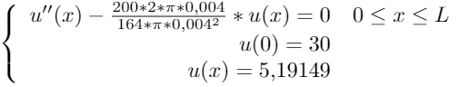{8}

Donde

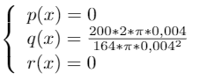{9}

1. **Disparo lineal:**

En este método se descompone el problema en dos problemas de valor inicial especiales





Con estas ecuaciones y teniendo en cuenta las condiciones de contorno, tenemos que



Con estos datos se realizó un programa que consta de de 5 archivos

* F1. Almacena el problema de valor inicial U como un sistema.
* F2. Almacena el problema de valor inicial V como un sistema.
* rks4. Soluciona el sistema por el método de Runge-Kutta de orden N=4.
* linsht. En este archivo se llama a rks4.m para los dos sistemas y luego se calcula X.
* disparoLineal. Lectura de datos, llamada al archivo linsht.m y gráfica de resultados.

De esta manera se obtiene la siguiente gráfica.

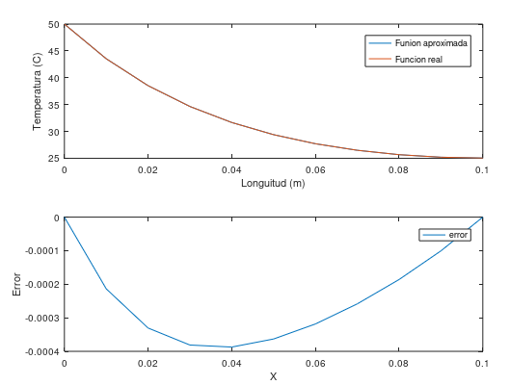

1. **Diferencias Finitas**

Este método se basa en la utilización de las fórmulas de diferencias finitas para proporcionar aproximaciones a las derivadas. Se usa las siguientes fórmulas de diferencias centradas

 

Introduciendo la notación



Se obtiene un sistema matricial



Con

 y 



Para la realización del método numérico se tiene un único archivo que sigue los siguientes pasos:

* Inicialización de los vectores ( T, X, Va, Vb, Vc, Vd) y h
* Cálculo de los vectores de los terminos intependientes (Vb) B en AX = B
* Cálculo de la diagonal principal (Vd) de A en AX = B
* Cálculo de la superdiagonal (Va) de A en AX = B
* Cálculo de la subdiagonal (Vc) de A en AX = B
* Resolver el problema usando sistemas tridiagonales.
* Graficar la solución.

Dando como resultado una gráfica.

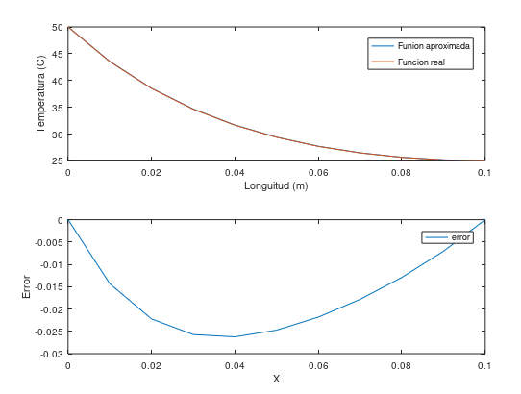



1. **ANÁLISIS DE RESULTADOS**

Utilizando el sistema {8} y las condiciones {9} se utilizan los métodos numéricos de disparo lineal y diferencias finitas para calcular la solución Numérica (Solución Método) y usando la ecuación {7} se calcula la solcion analitica (Solución exacta).

De esta manera empleando el método del disparo lineal obteniendo los siguientes datos.

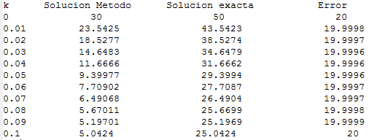

De igual forma, se usa el método de las diferencias finitas con las mismas condiciones, obteniendo los siguientes datos.

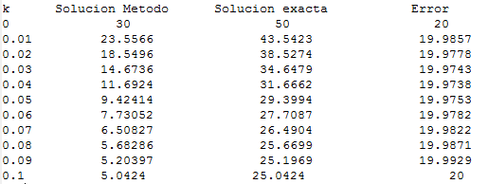

Como se puede observar el error con respecto a la solución analítica el error es bastante alto, esto es porque antes de hacer un análisis se debe usar la ecuación {3}, para obtener la verdadera solución.

De esta manera, con disparo lineal se tiene los siguientes datos.

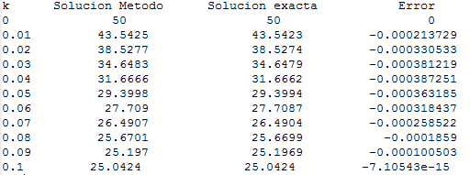

Análogamente, con Diferencias finitas se tiene los siguientes datos. -0.000387251

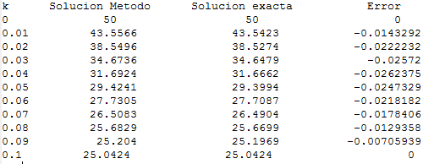

Es evidente que el método de disparo lineal genera una aproximación más cercana al comportamiento real que el método de diferencias finitas, teniendo en cuenta que la mayor diferencia respecto a la solución exacta en el primero es de -0.000387251 y en el segundo de -0.0262375.

Se puede afirmar de acuerdo a los resultados obtenidos por los 3 métodos (analítico, disparo lineal y diferencias finitas) que la temperatura varía en la varilla desde 50° hasta aproximadamente 25° siempre con tendencia a descender a medida que se varía la posición (x) en una misma dirección.